**令和６年度「外国人受入れのためのスキルアップ道場」申込用紙**

**※チラシ記載の2次元コードを利用できない場合は、本紙に記入の上、下記FAXまたはEメール宛て送信ください**。

|  |  |  |  |
| --- | --- | --- | --- |
| 会社／事業所名 |  | | |
| 業 種  （一つのみ） | 製造業　　  建設業　　  農業　 　 介護　 　 サービス業（宿泊）  サービス業（その他）　  その他（具体的に記入：　　　　　 　） | | |
| TEL |  | | |
| 参加プログラム（複数選択可） | 【第1部】外国人材雇用等に係る在留資格制度の現状と適正な労務管理  【第2部】弁護士・行政書士・社会保険労務士による相談会  【第3部】従業員の業務効率向上につなげる  外国人材との円滑なコミュニケーションと専門用語集の必要性  【第4部】県内企業の雇用事例 | | |
| 【第2部】相談会  参加希望の方 | 相談を希望される専門家を選択ください  弁護士　 行政書士　 社会保険労務士　：　ご相談内容は下欄に記入ください | | |
| 外国人雇用の有無 | 雇用している　 雇用していない　 雇用を検討中 | | |
| 参加者 | 所属・役職名 | 氏名 | E-mail（必須） |
|  |  |  |
|  |  |  |
|  |  |  |
| 申込先 | **【 FAX 】028-621-0951　【 E-mail 】**[**sokushin@tia21.or.jp**](mailto:sokushin@tia21.or.jp)  公益財団法人栃木県国際交流協会　担当　堀江・加藤　TEL:028-621-0777 | | |
| 申込期限 | 令和７(2025)年１月３１日（金）17:00まで | | |

◆相談・質問内容記入欄　　※事前にお伺いしたい質問事項がある場合は、下記に記載ください。

|  |  |
| --- | --- |
| 相談・質問事項 |  |

【会場】栃木県総合文化センター

【住所】宇都宮市本町１－８

●お車でお越しの方は県庁地下駐車場をご利用ください。

会場受付にて、駐車料金無料の処理をいたします。

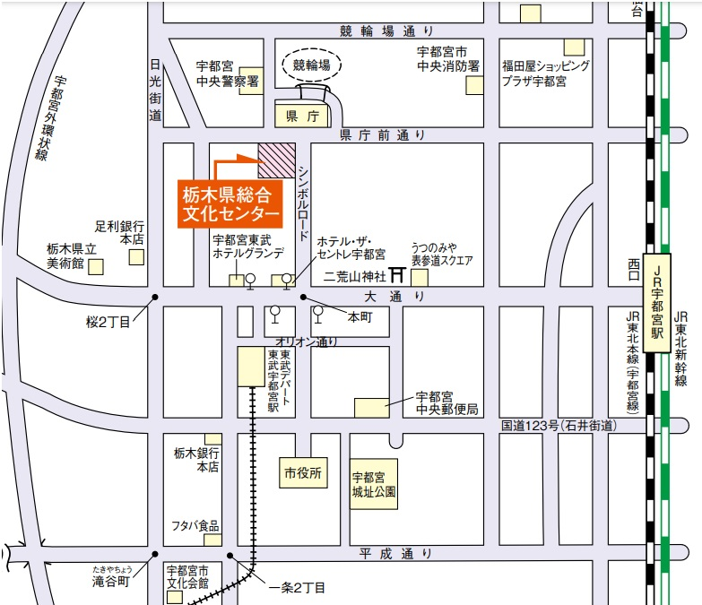

**【注意事項】**

●申込用紙による申込みの受付は、開催の前日までに、記入いただいたメールアドレス宛てに、ご連絡いたします。参加者欄のメールアドレスは、お間違いのないようご記入ください。

**【来場者へのお願い】**

●当日、発熱、倦怠感、咳、咽頭痛などの症状がある方はご来場をお控えください。

●その場に応じたマスクの着用や咳エチケットの実施をお願いします。